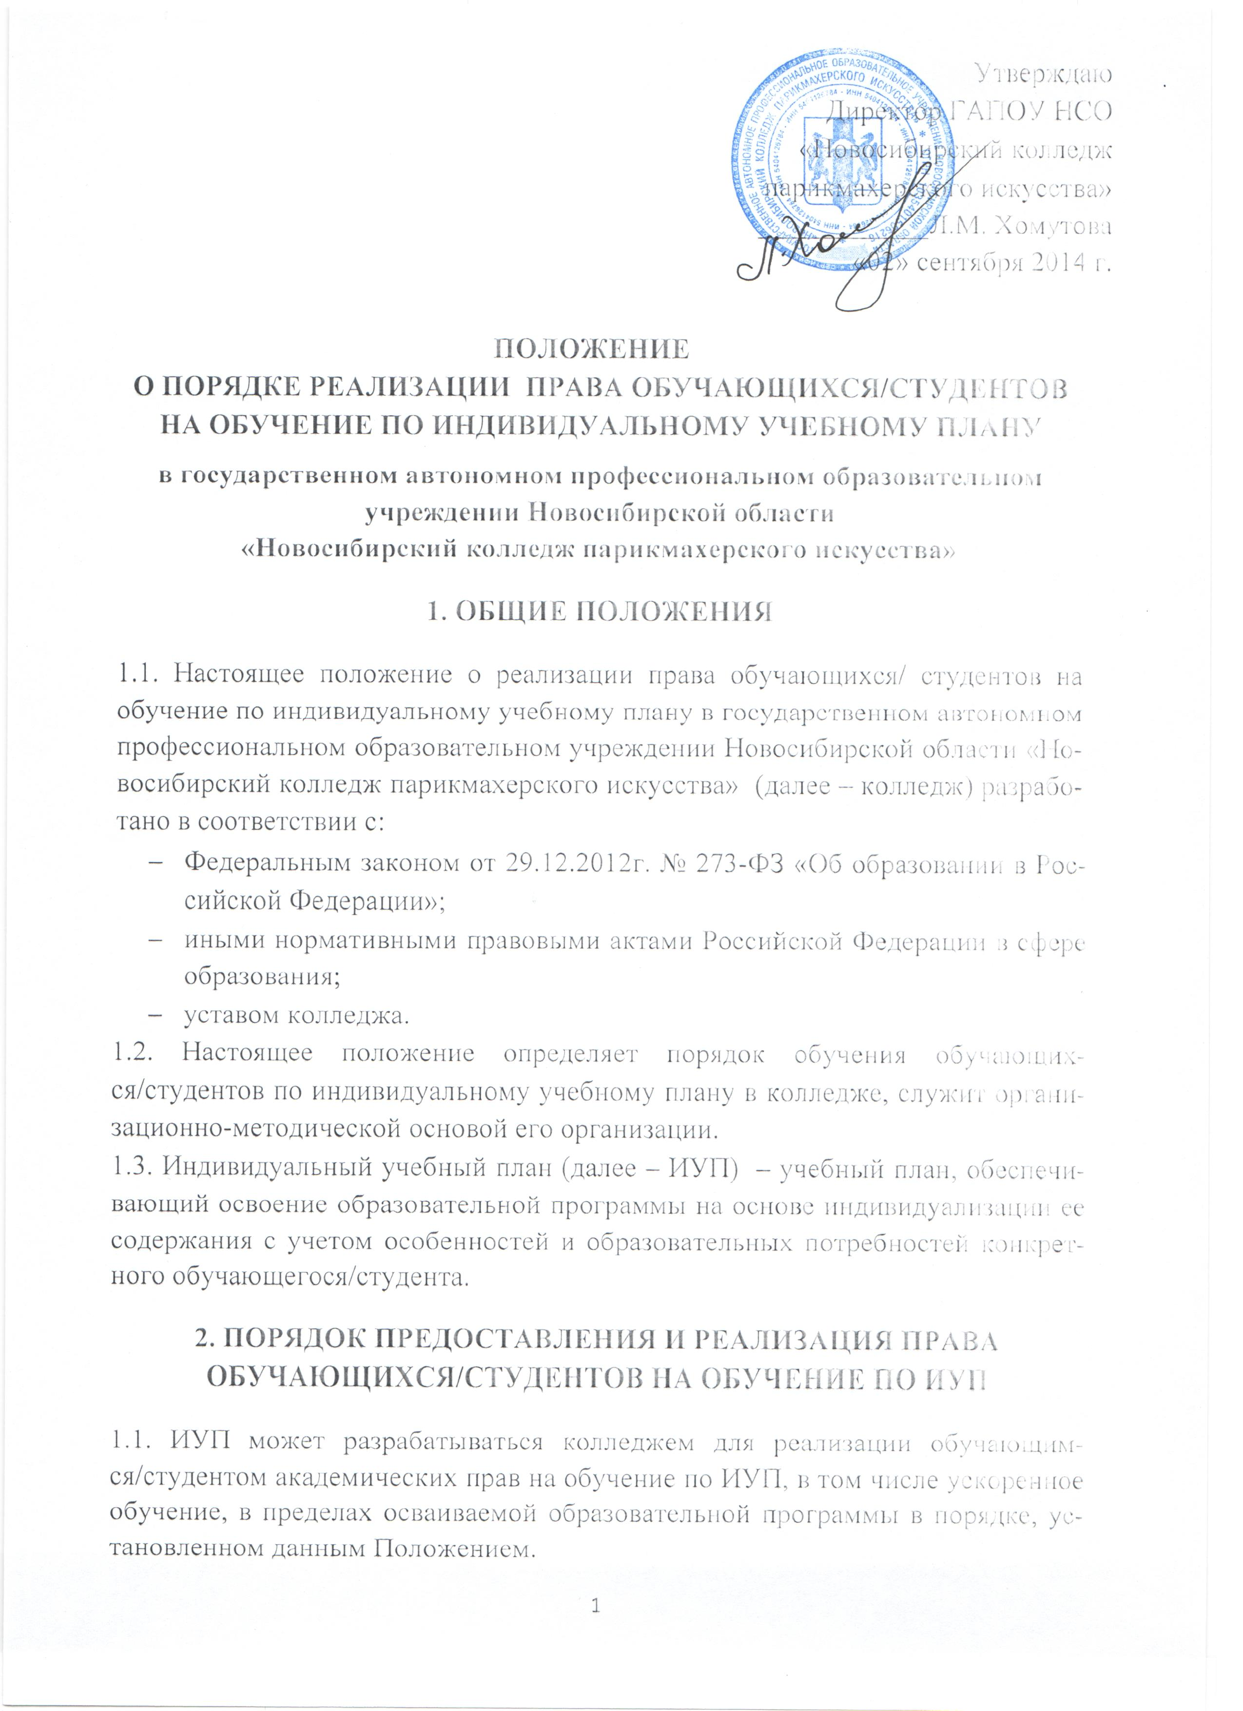
1.2. ИУП обучающегося/студента колледжа представляет собой форму организации образовательного процесса, при котором часть учебных дисциплин, либо комплекс учебных дисциплин основной образовательной программы осваивается обучающимся/студентом самостоятельно. ИУП включает перечень учебных дисциплин (далее – УД), профессиональных модулей (далее - ПМ) с указанием сроков изучения и формы аттестации, которые предусмотрены учебным планом специальности в конкретном учебном году.
1.3. Перевод на ИУП может оформляться как по отдельным дисциплинам, так и по всему комплексу дисциплин учебного плана.
1.4. Обучение по индивидуальному плану может быть предоставлено:
- обучающимся/студентам, переведенным из другой образовательной организации профессионального образования на основании справки об обучении, при наличии разницы в основных профессиональных образовательных программах;
- обучающимся/студентам, имеющим среднее профессиональное образование соответствующего профиля (по программам подготовки квалифицированных рабочих, служащих, по программам подготовки специалистов среднего звена) или высшее профессиональное образование;
- обучающимся/студентам, имеющих детей в возрасте до 3 лет;
- обучающимся/студентам-инвалидам;
- обучающимся/студентам, обучающимся на 2 и 3 курсах колледжа и работающих по специальности.
При формировании ускоренной образовательной программы уменьшение срока обучения по ИУП составляет не более 1 года.
1.5. Обучение по ИУП осуществляется на основе личного заявления обучающегося/студента (Приложение № 1). Обучающийся/студент обращается с заявлением к заместителю директора по УПР с ходатайством от классного руководителя группы или мастера производственного обучения. Обучение по ИУП оформляется приказом директора колледжа. В приказе указываются перечень и объемы учебных дисциплин и (или) их разделов и этапов производственной (профессиональной) практики, полученные оценки, а также формы промежуточной аттестации (экзамен, зачет) в соответствии с рабочим учебным планом при полном сроке обучения. В приказе устанавливается срок обучения по сокращенной образовательной программе среднего профессионального образования.
1.6. Основаниями для отказа в переводе студента на индивидуальный график обучения могут быть следующие причины:
- низкая успеваемость обучающегося/студента за предыдущие семестры обучения;
- освоение учебных дисциплин по данной специальности самостоятельно не допускается действующим законодательством.
1.7. При положительном решении, обучающийся/студент согласует условия обучения по ИУП с педагогами, определяя сроки и содержание консультаций, а также получая методические рекомендации по выполнению самостоятельной работы.
1.8. После сдачи обучающимся/студентом промежуточной аттестации (зачета или экзамена) преподаватель вносит соответствующие записи о сдаче зачетов и экзаменов в зачетную книжку.
3. ПРАВА И ОБЯЗАННОСТИ ОБУЧАЮЩИХСЯ/СТУДЕНТОВ,
ПЕРЕВЕДЕННЫХ НА ОБУЧЕНИЕ ПО ИУП
3.1.Обязанности обучающихся/студентов:
3.1.1. Соблюдать требования колледжа, прописанные в локальных актах;
3.1.2. Перевод обучающихся/студентов на индивидуальный график обучения не освобождает их от посещения занятий по тем учебным дисциплинам, на которые разрешение не получено;
3.1.3. Обучающиеся/студенты берут на себя обязательства сводить к минимуму пропуск учебных занятий по профильным дисциплинам и наиболее сложным темам для изучения;
3.1.4. Обучающиеся/студенты обязаны чётко следовать утверждённому графику изучения учебных дисциплин, профессиональных модулей, в установленные сроки сдавать контрольные и курсовые работы, отчитываться о выполнении индивидуального графика перед руководителем группы;
3.1.5. Обучающийся/студент обязан сдать все зачёты и экзамены до начала занятий в очередном семестре. ИУП может предусматривать досрочную сдачу зачётов и экзаменов. В противном случае обучающийся/студент, обучающийся по индивидуальному учебному плану, сдает зачеты и экзамены на общих основаниях и в сроки, установленные расписанием экзаменационной сессии.
3.2. Обучающийся/студент имеет право:
3.2.1. Посещать по своему усмотрению учебные занятия, предусмотренные для свободного посещения;
3.2.2. Заниматься самоподготовкой по индивидуальному плану обучения;
3.2.3. Брать учебную литературу из библиотеки колледжа, пользоваться иными информационными ресурсами;
3.2.4. Принимать участие в олимпиадах и конкурсах;
3.2.5. Получать индивидуальные консультации преподавателей.
3.3. ИУП представляется обучающимся/студентам на один учебный год. В случае невыполнения обучающимся/студентом утвержденного ИУП, нарушения сроков сдачи зачетов и экзаменов без уважительных причин, заместитель директора по УПР вправе поставить вопрос о досрочном прекращении действия приказа о переводе обучающегося/студента на индивидуальную образовательную программу.
3.4. Если обучающийся/студент, обучающийся по ИУП, не может продолжать обучение по указанной образовательной программе (в связи с недостаточностью предшествующей подготовки и (или) способностей или по другим причинам), то он переводится на обучение по соответствующей образовательной программе с полным сроком освоения (при наличии в колледже такого варианта реализации образовательной программы).
3.5. Отчет о выполнении индивидуального учебного плана обучающимся/студентом заслушивается на заседании педагогического совета один раз в семестр.
3.6. Обучающиеся/студенты, выполнившие в установленный срок все требования индивидуального учебного плана, допускаются к государственной аттестации.

Настоящее Положение рассмотрено и принято на заседании педагогического совета ГАПОУ НСО «Новосибирский колледж парикмахерского искусства», протокол №1 от «29» августа 2014 г.

Приложение№1
к Положению о порядке реализации права
обучающихся/студентов на обучение

Директору ГАПОУ НСО
«Новосибирский колледж
парикмахерского искусства»
_________________________
_________________________
от обучающегося/студента
_________________________
_________________________
Заявление
Прошу перевести меня на индивидуальный график обучения в _____ семестре 20___/20___ учебного года в связи с
________________________________________________________________
________________________________________________________________
Обучающийся/студент _______ курса _________________________/___________________/
Подпись ФИО

Приложение (перечень документов, подтверждающих ходатайство студента о переводе на индивидуальный график обучения):
1. Справка с места работы.
2. Медицинская справка, лист нетрудоспособности.
3. Заключение ВТЭК.
4. Копия свидетельства о рождении ребёнка.
5. и т.д.

Согласовано:

Кл. руководитель группы ___________________/____________________/
Подпись ФИО
«_________» ___________________20___г.__

